附件1

**圖徽作品格式(範例)**

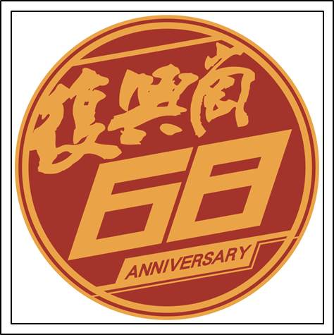

寬200mm(含3mm出血邊)

長

200

mm

設計理念說明：

1. 以圓形圖徽為設計，便於製作紀念徽章及運用於系列活動、製作文宣品等主視覺標章。
2. 主視覺以「復興崗」、「68」字樣為主體，直接呈現68周年院慶意旨。